Envoyer une pièce jointe à un e-mail avec Hotmail

En fait, il est très facile de joindre un fichier, une photo à un mail. Pour ce faire, procédez de la manière suivante.
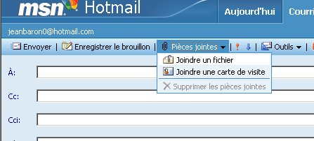
- Cliquez sur « Pièces jointes »

- « Joindre un fichier »

- Cliquez une fois sur le bouton « Parcourir ».
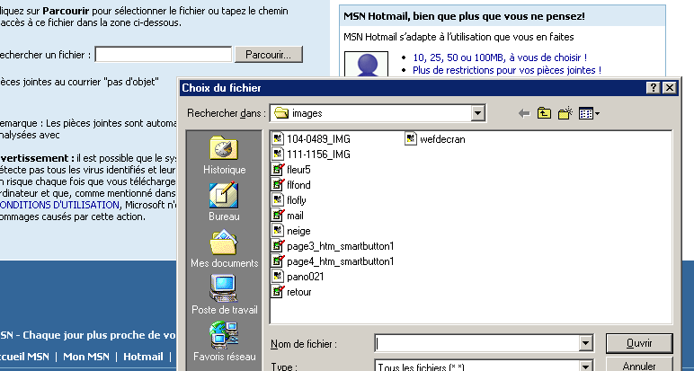
- Ensuite, cherchez dans le disque dur de votre machine le document que vous désirez envoyer.

- Validez votre choix en cliquant sur le bouton suivant.

